华中农业大学第三教学楼维修改造项目

跟

踪

周

报

跟踪单位：湖北金信工程造价咨询有限公司
跟踪人员：张超 位艳 盛昌
跟踪时间：2025年8月11日~2025年8月17日

跟 踪 日 志
工程名称：华中农业大学第三教学楼维修改造项目
日期：2025年8月17日 | 星期日 | 记录人：张超 位艳
一、工程概况：
- 施工内容：包括但不限于设备拆除、利旧安装及保护，室内装饰工程，砌筑工程，混凝土及钢筋混凝土工程，金属结构工程，门窗工程，屋面及防水工程，楼地面装饰工程，墙、柱面装饰与隔断，幕墙工程，天棚工程，油漆、涂料、裱糊工程，外立面装饰工程，强电工程，消防工程，智能化工程，给排水工程等内容。
- 施工单位：中建三局集团有限公司
- 合同金额：21348229.97元 人民币（大写）：贰仟壹佰叁拾肆万捌仟贰佰贰拾玖元玖角柒分；暂列金额：230000.00元 人民币（大写）：贰拾叁万元整。
- 合同工期：120天。
- 开工时间：2025年5月2日。
- 施工进展：（含工艺要求检查、施工尺寸测量等）
- 外墙粉挂网刮腻子，喷真石漆；
- 公共区墙面刮腻子，喷乳胶漆；
- 教室踢脚线安装；
- 教室地胶铺贴；
- 教室墙面刮腻子；
- 灯具插座安装；
- 露台地面复合铝板铺装；
- 屋面防水施工；
- 走廊地砖美缝；
- 附楼墙面刮腻子；
- 挡水条装饰板安装；
- 门玻璃安装；
- 室外石材火烧翻新；
- 室外排水沟清理；
- 室外步砖恢复。
后附图片
外墙真石漆
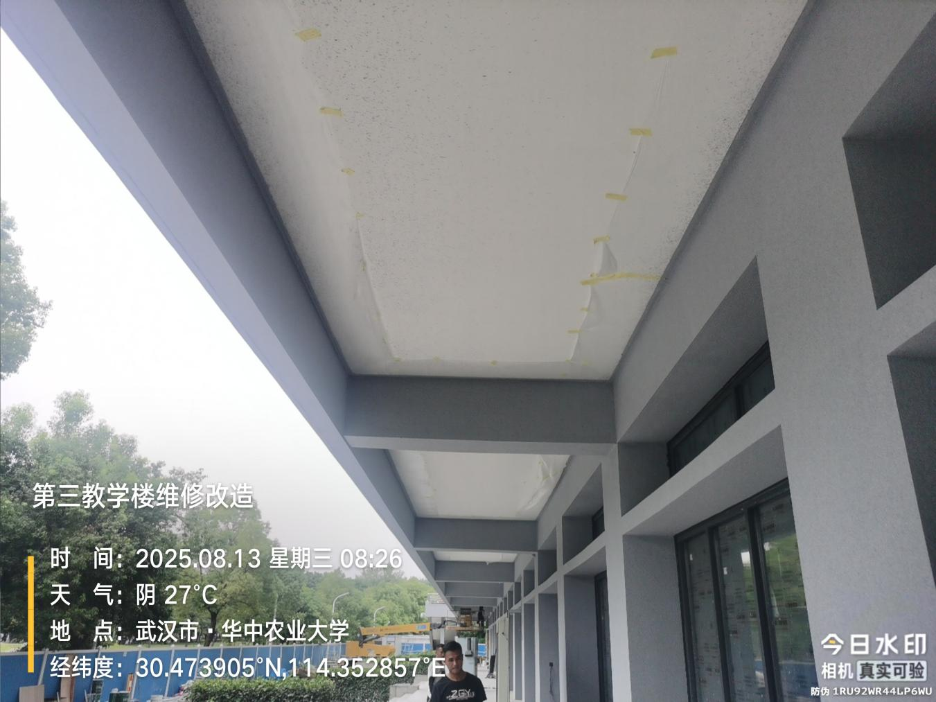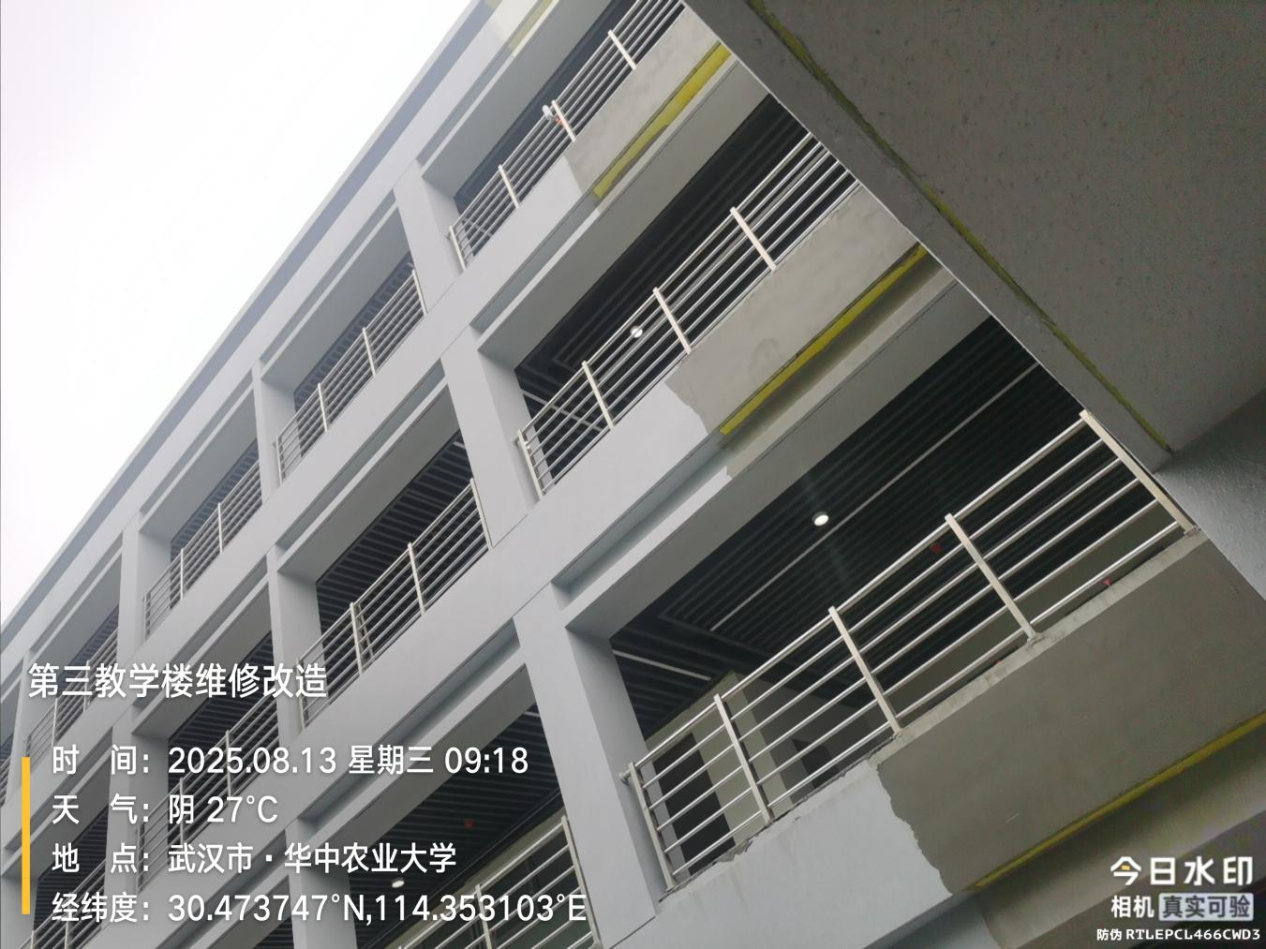
公共区油漆
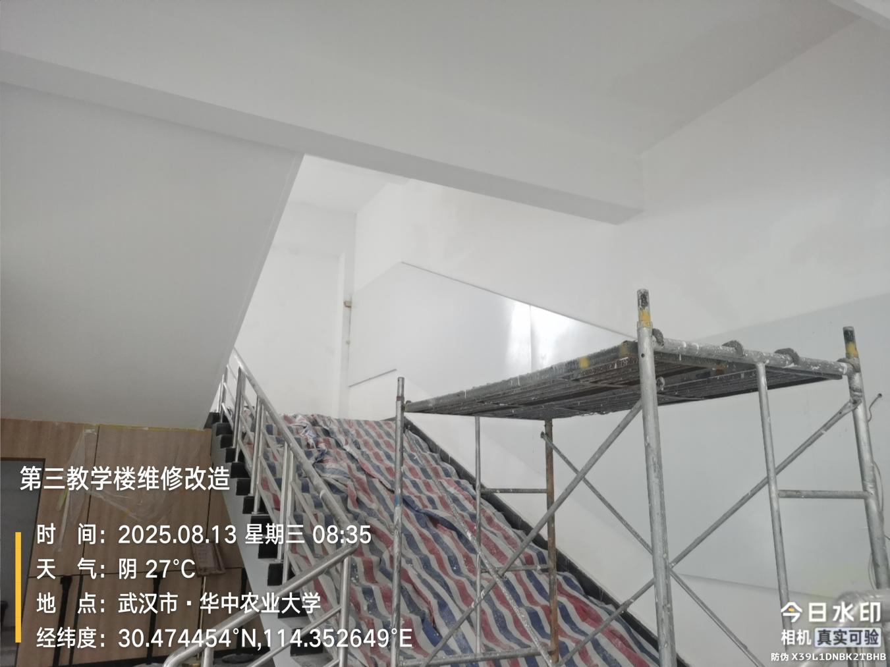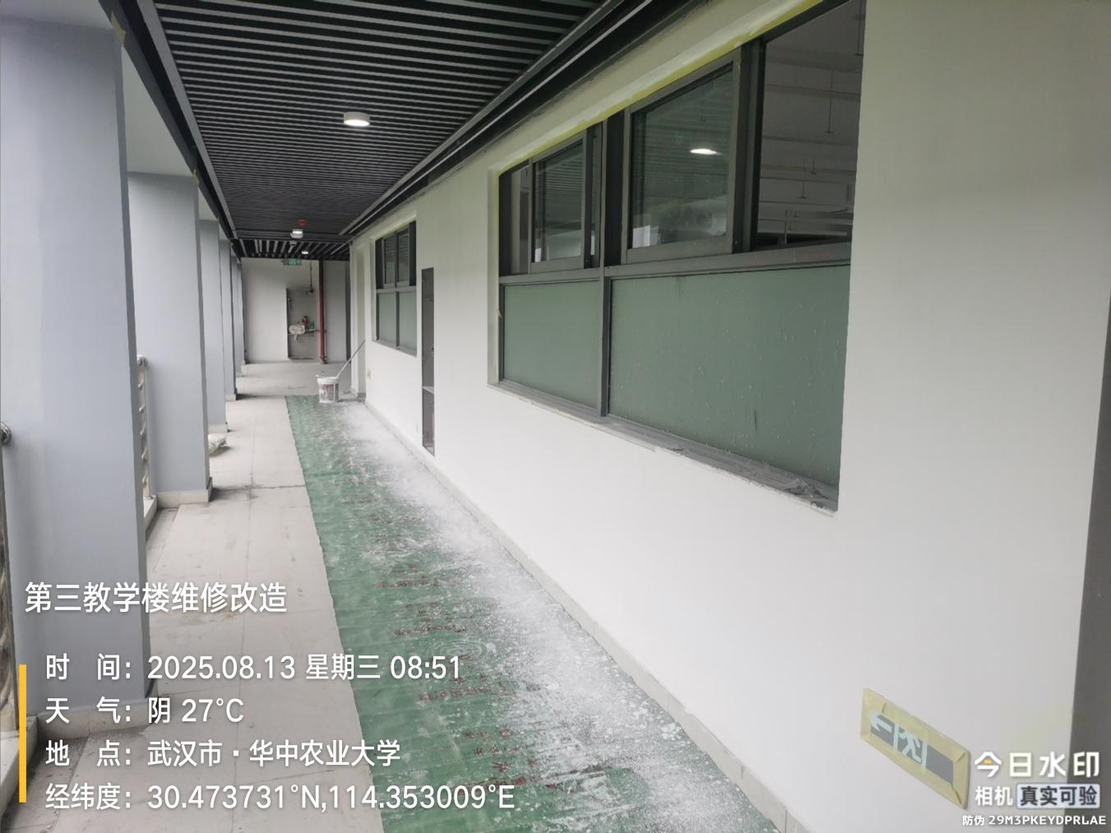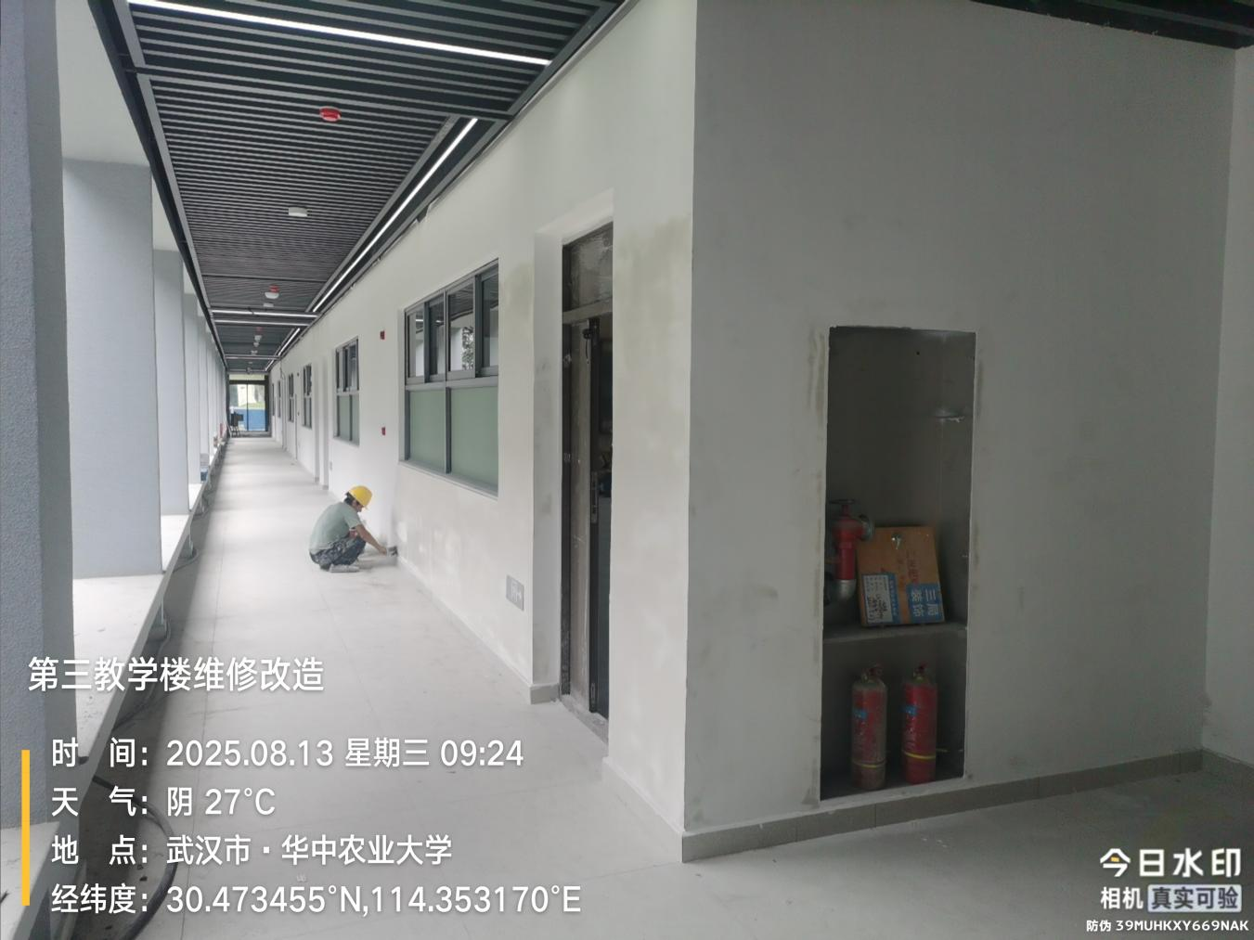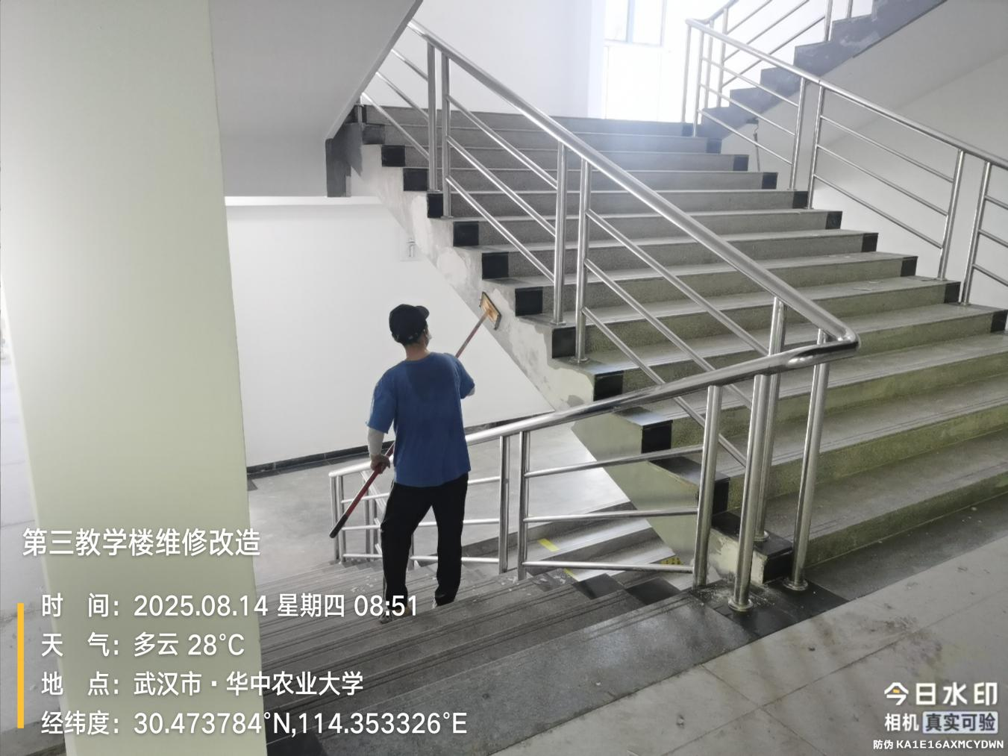
教室踢脚线
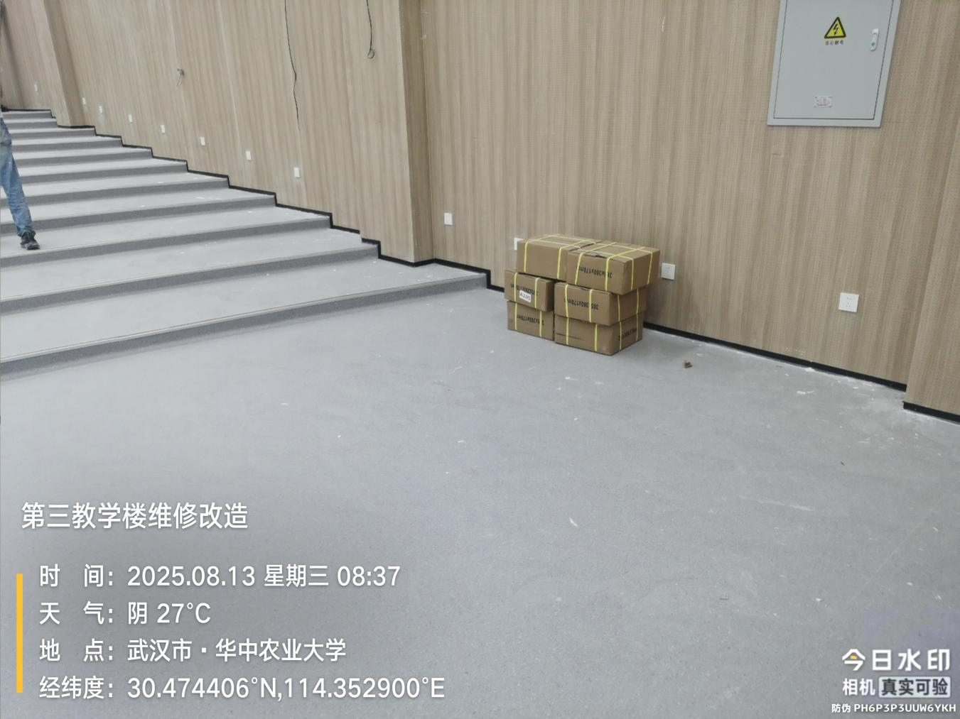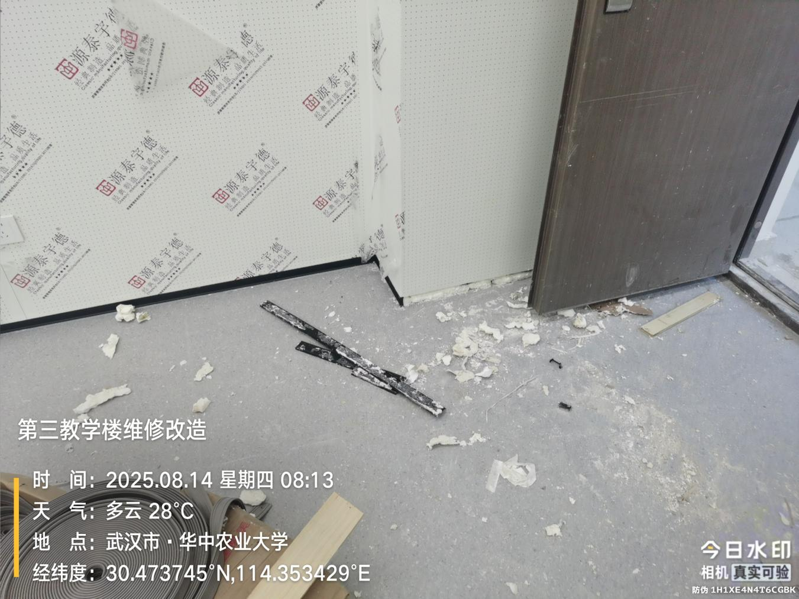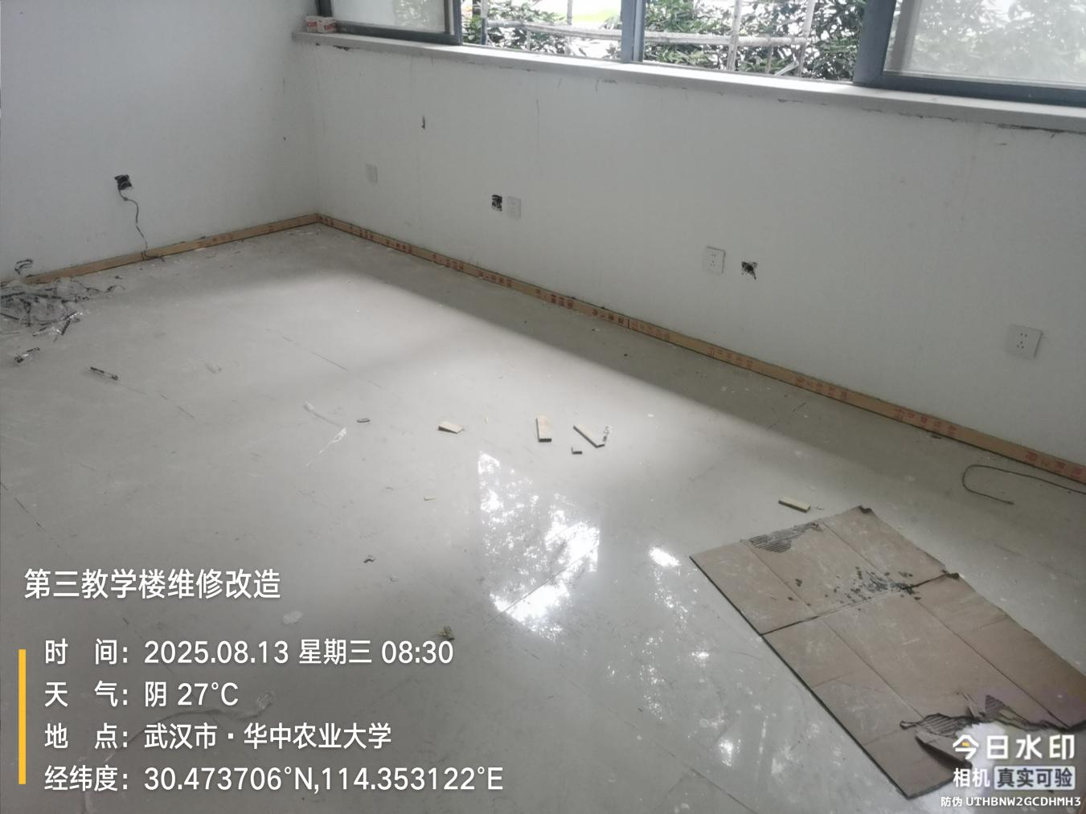
教室地胶
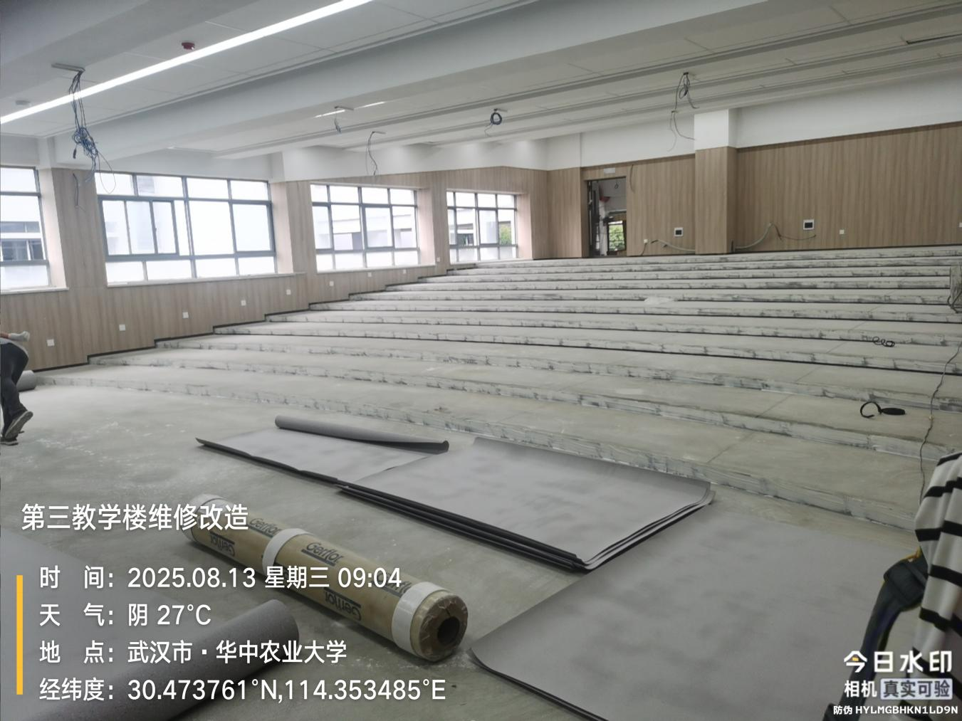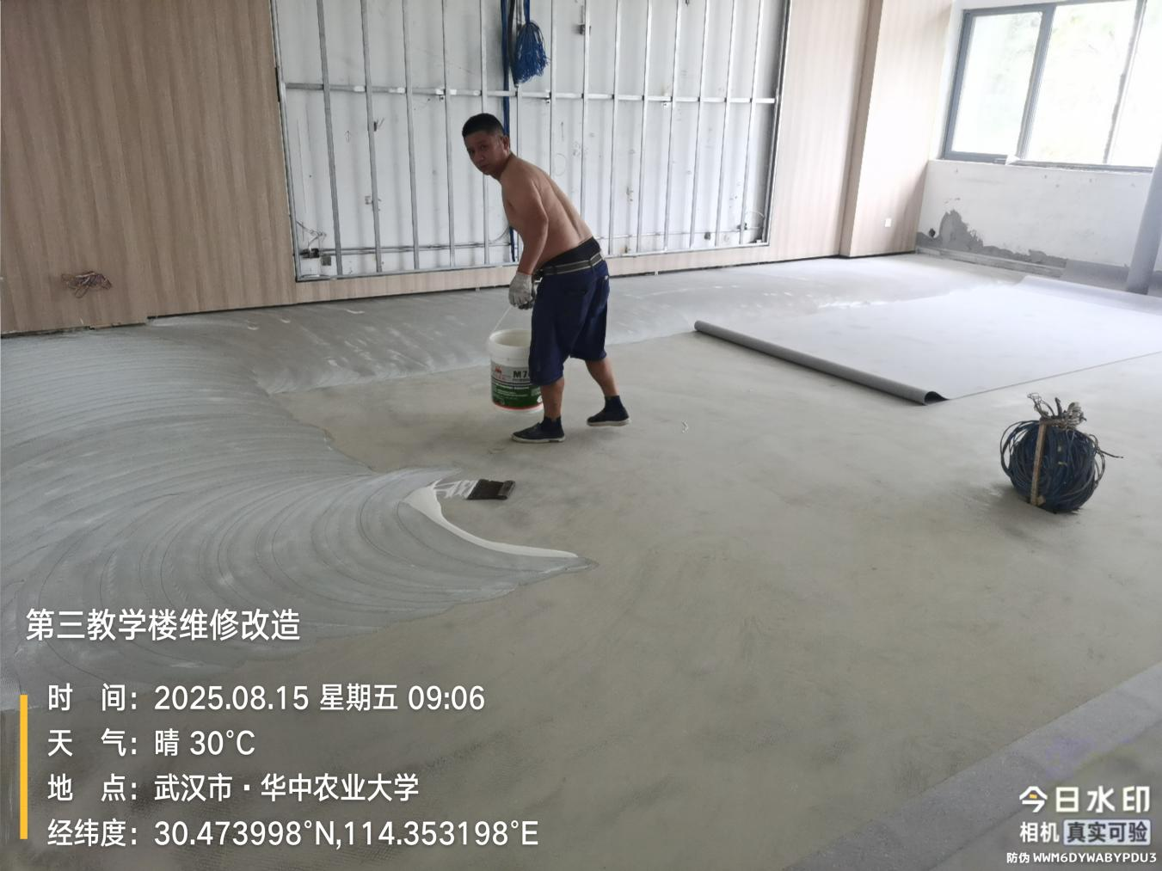
教室油漆
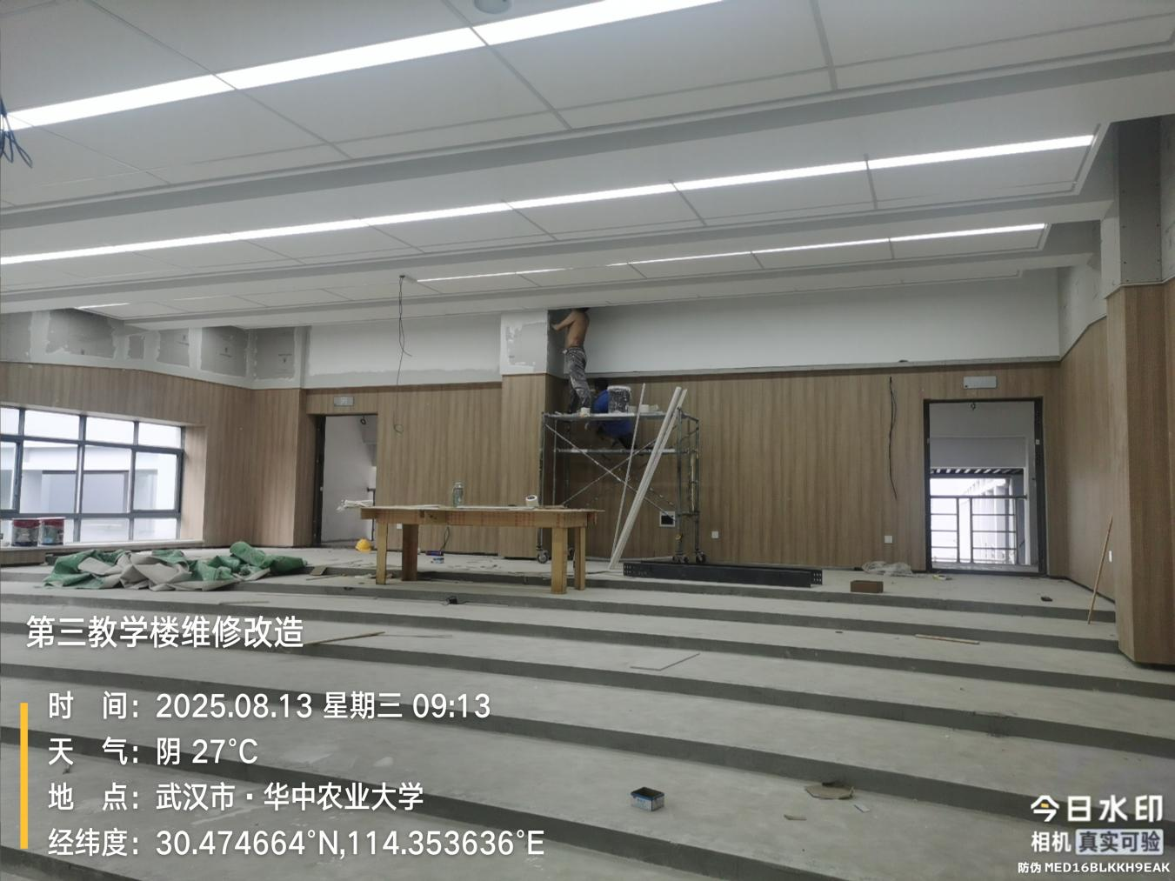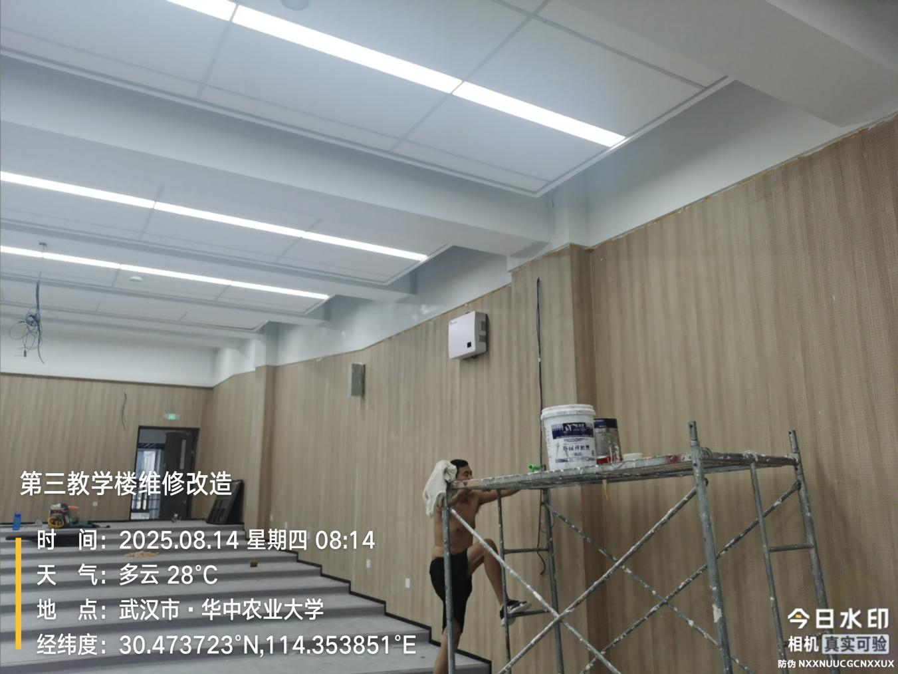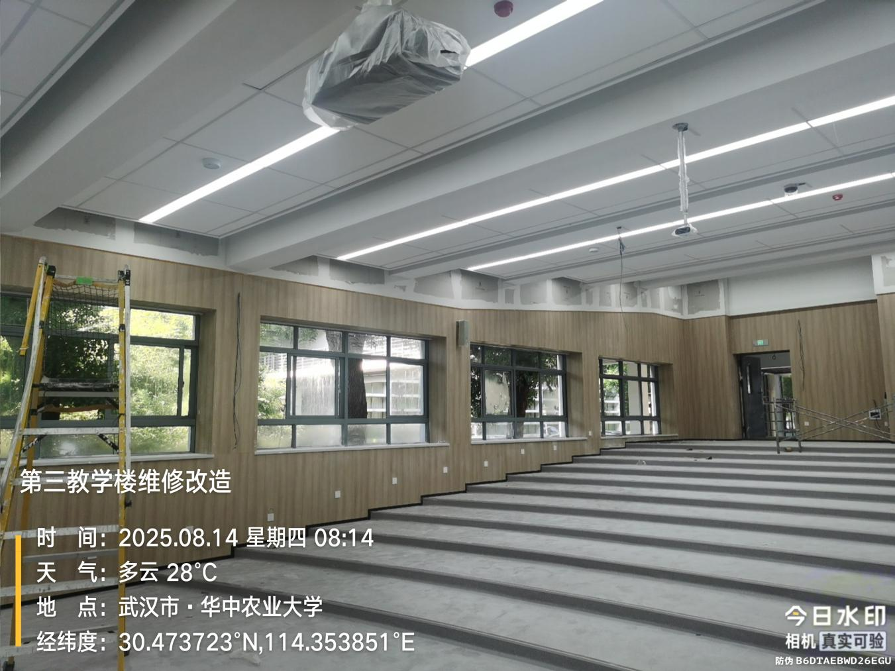
灯具、插座安装
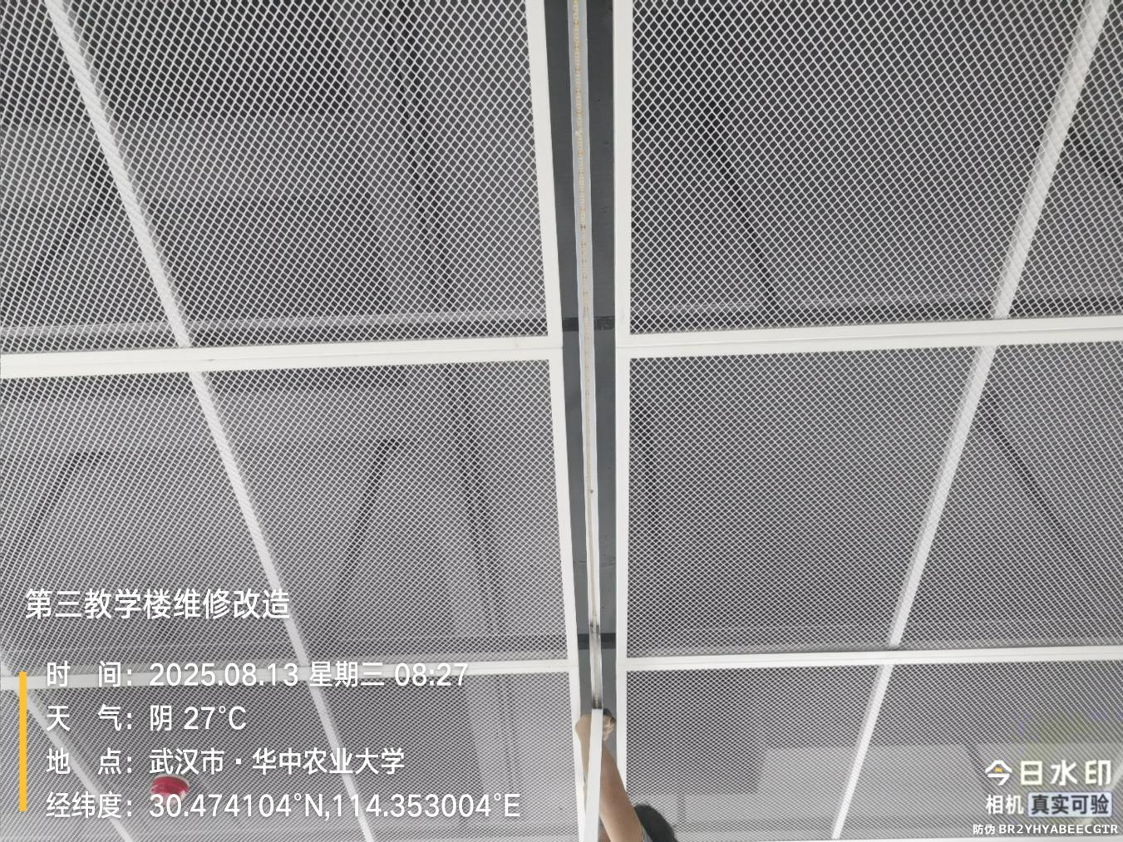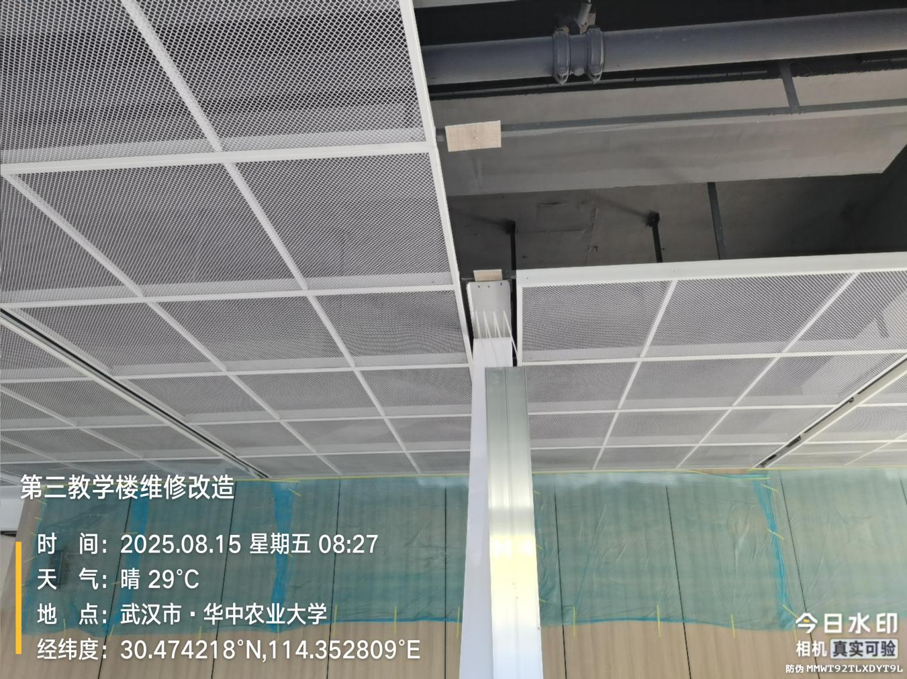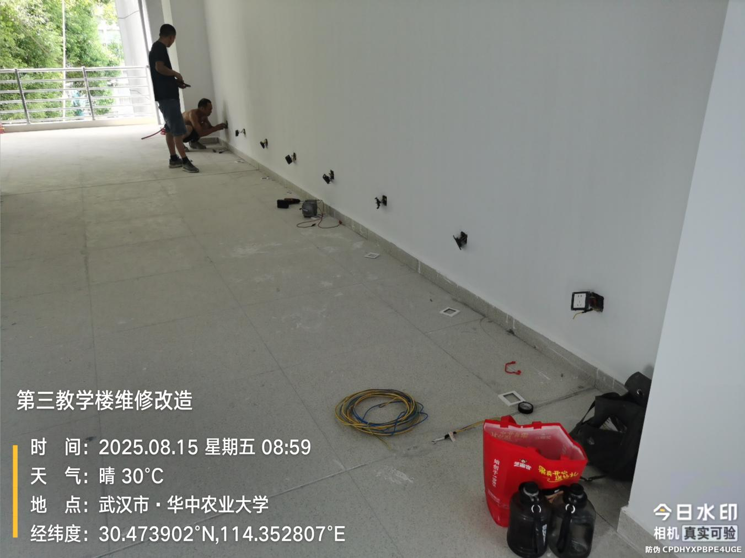
露台龙骨
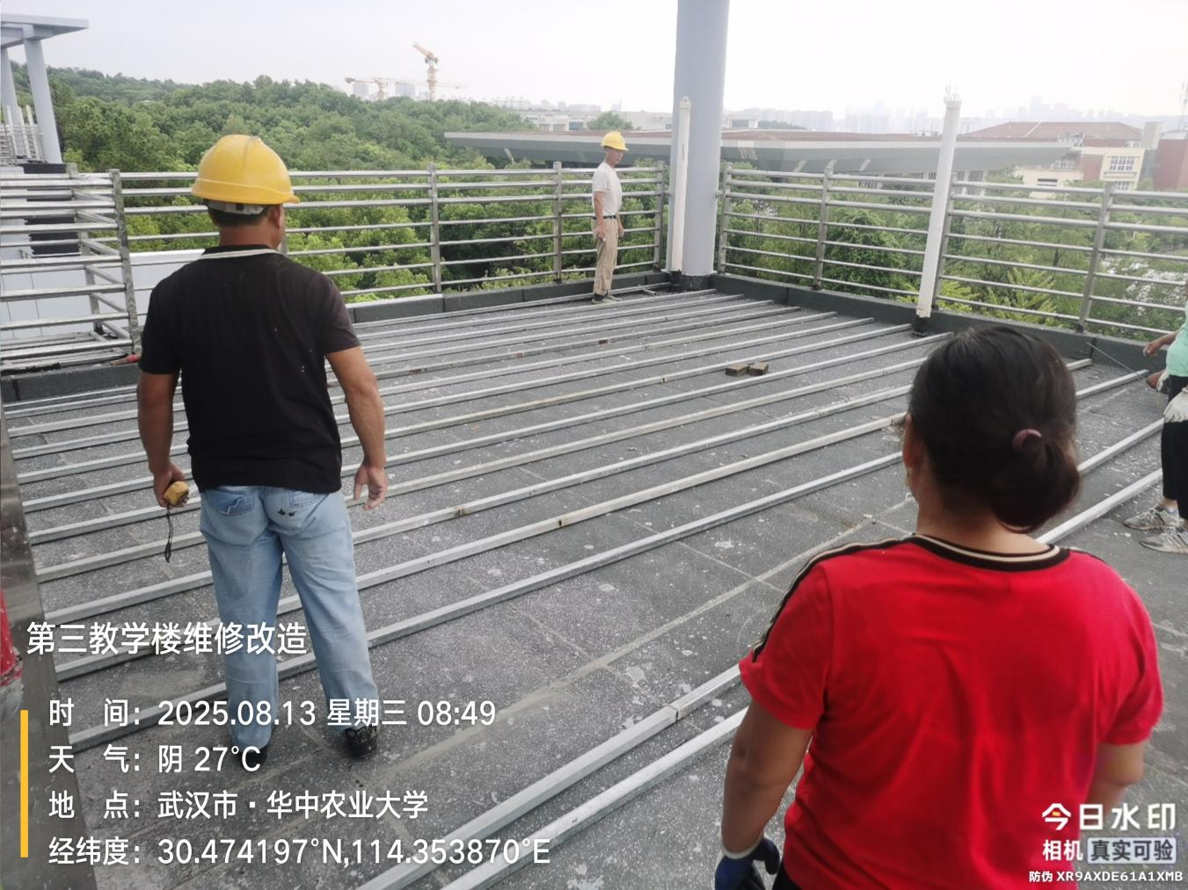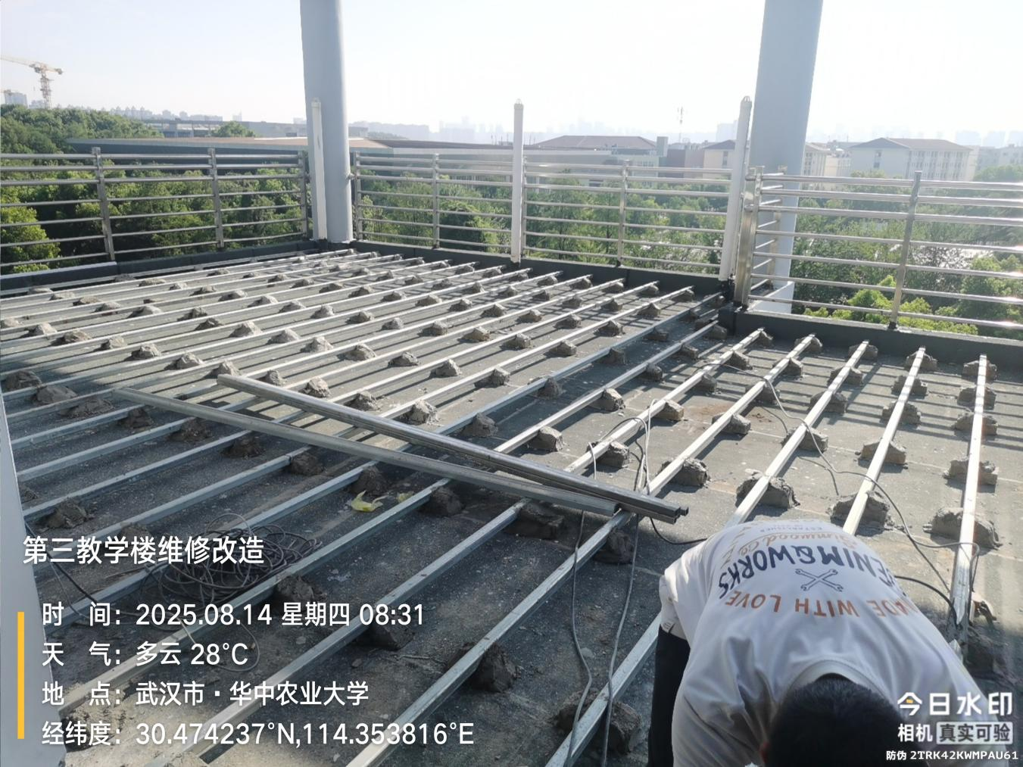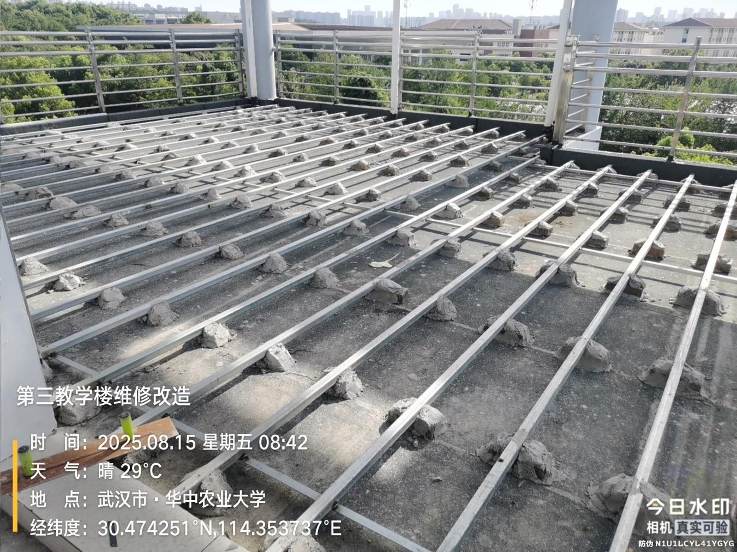
屋面防水
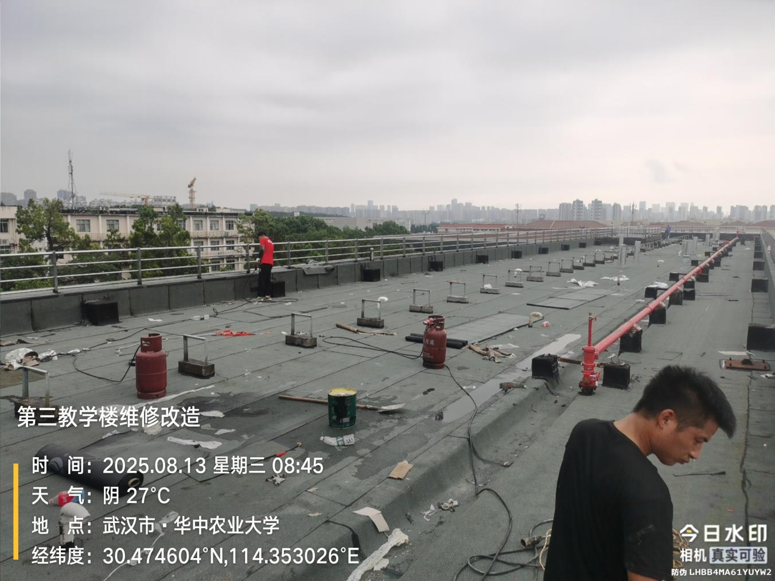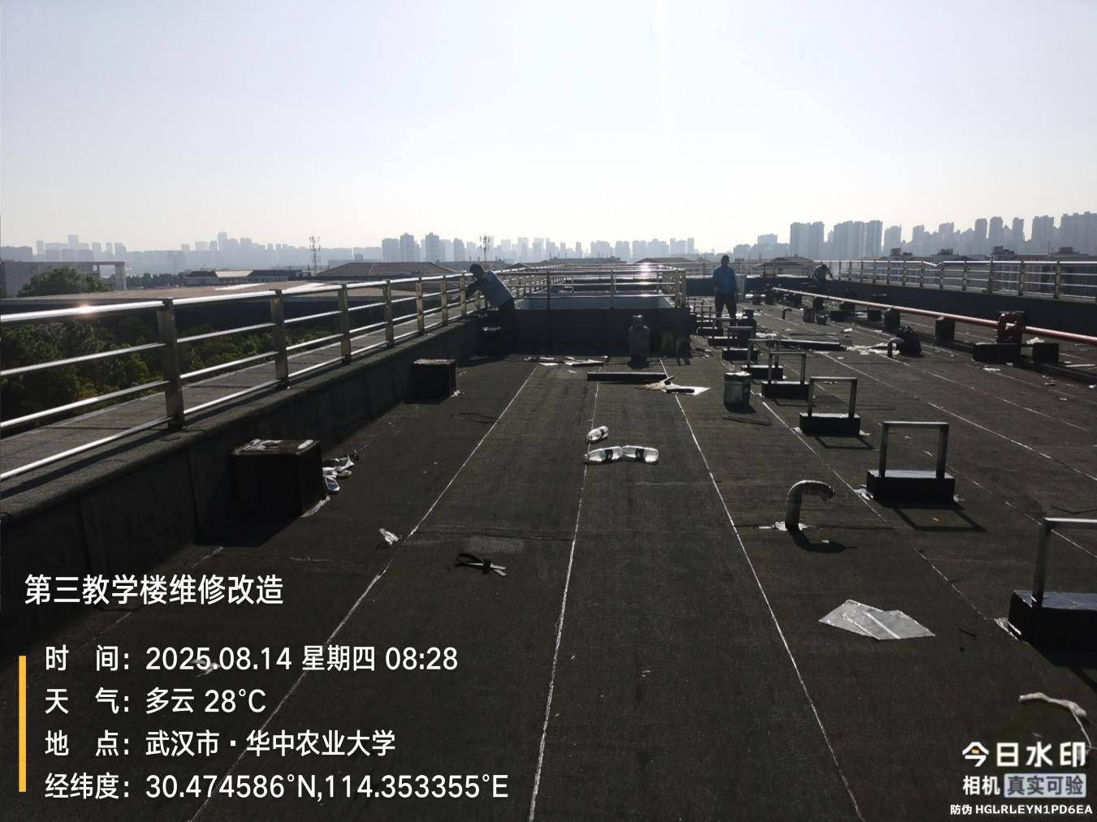
地砖美缝
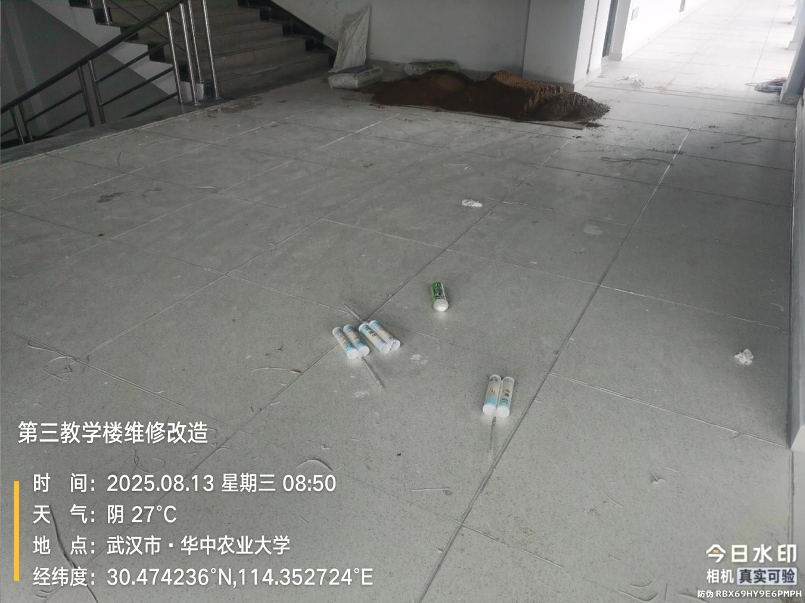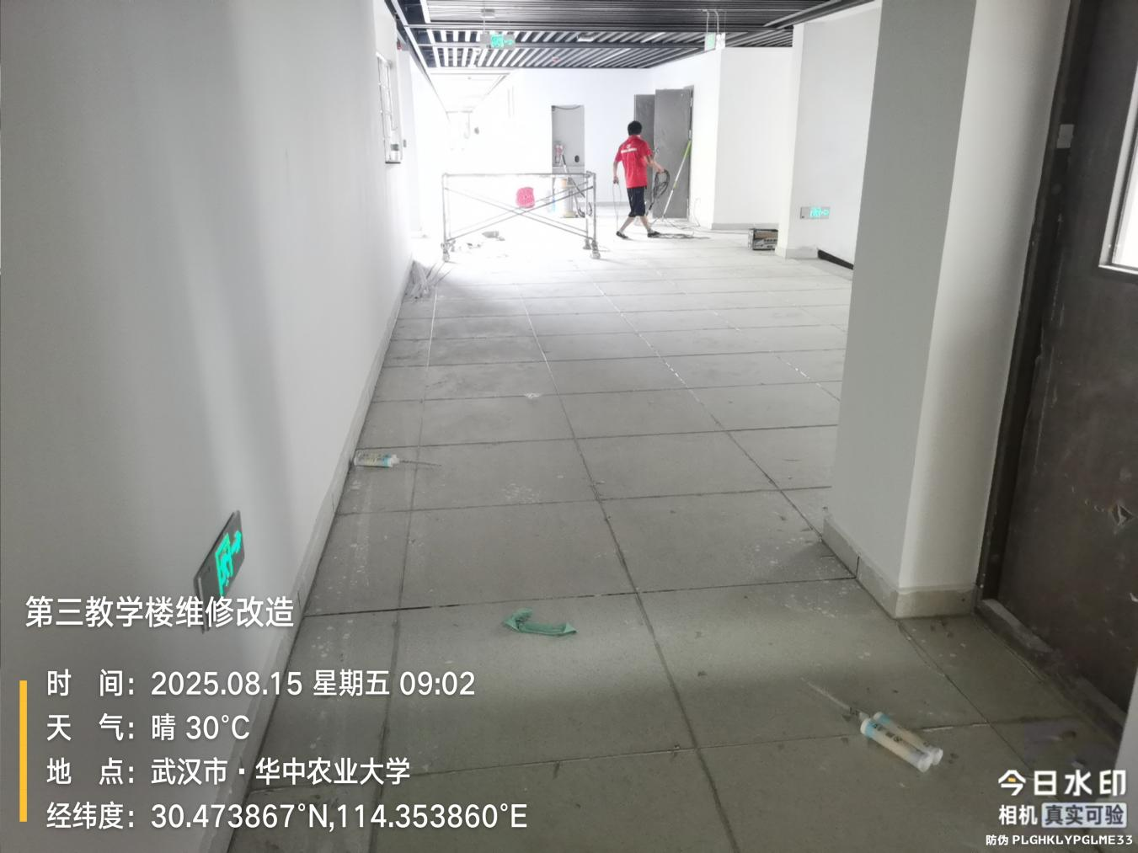
附楼墙面
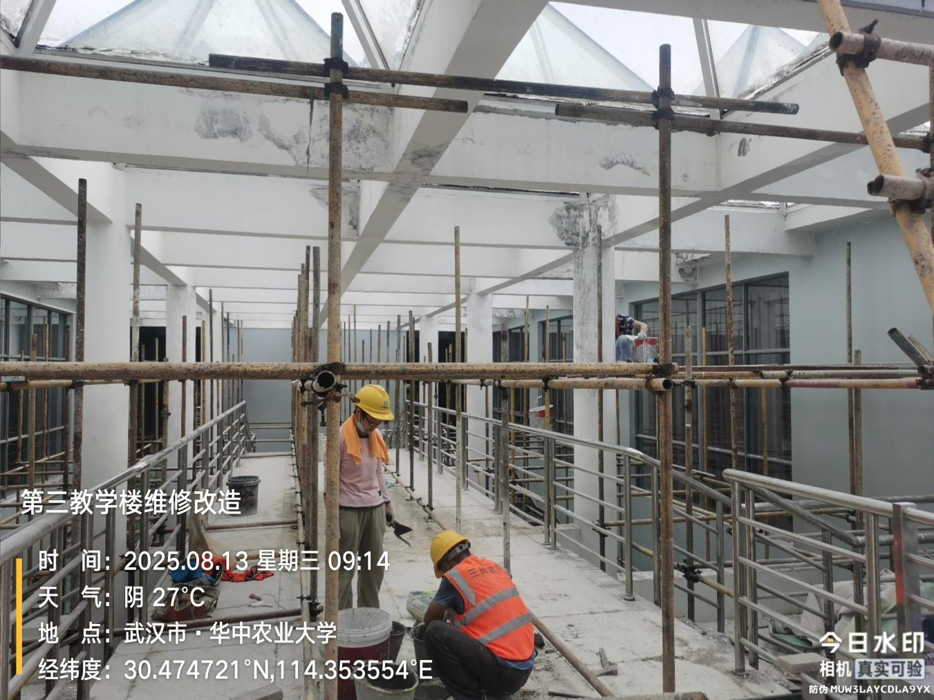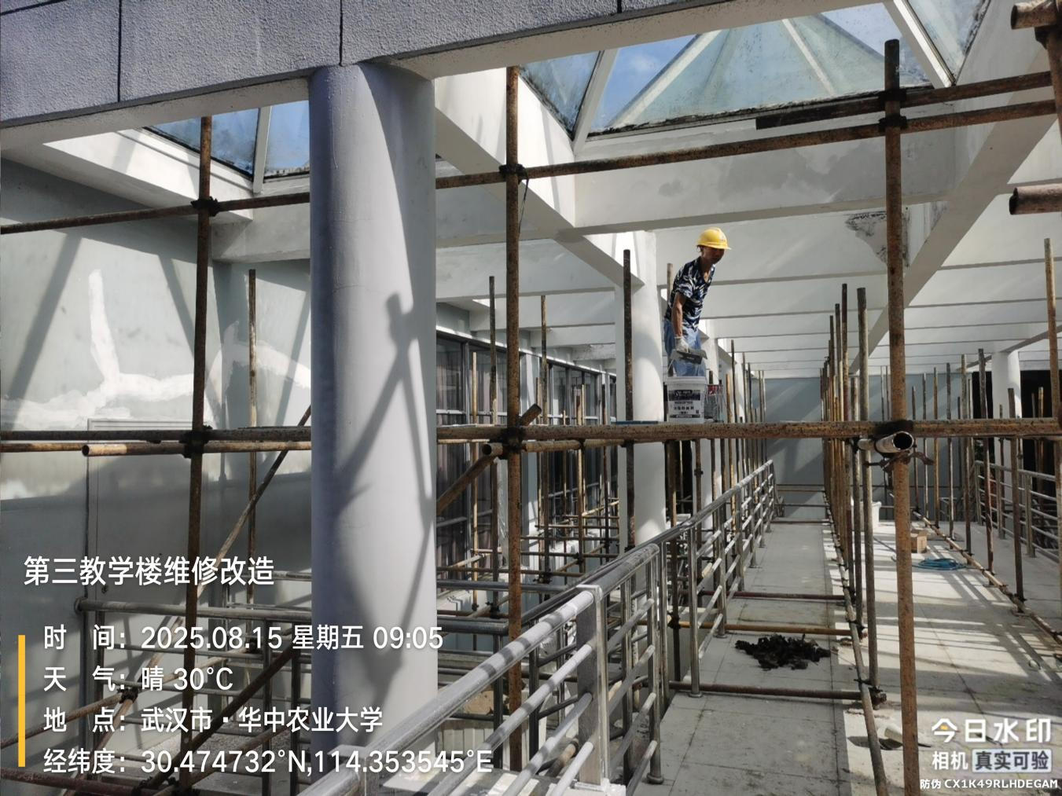
挡水条
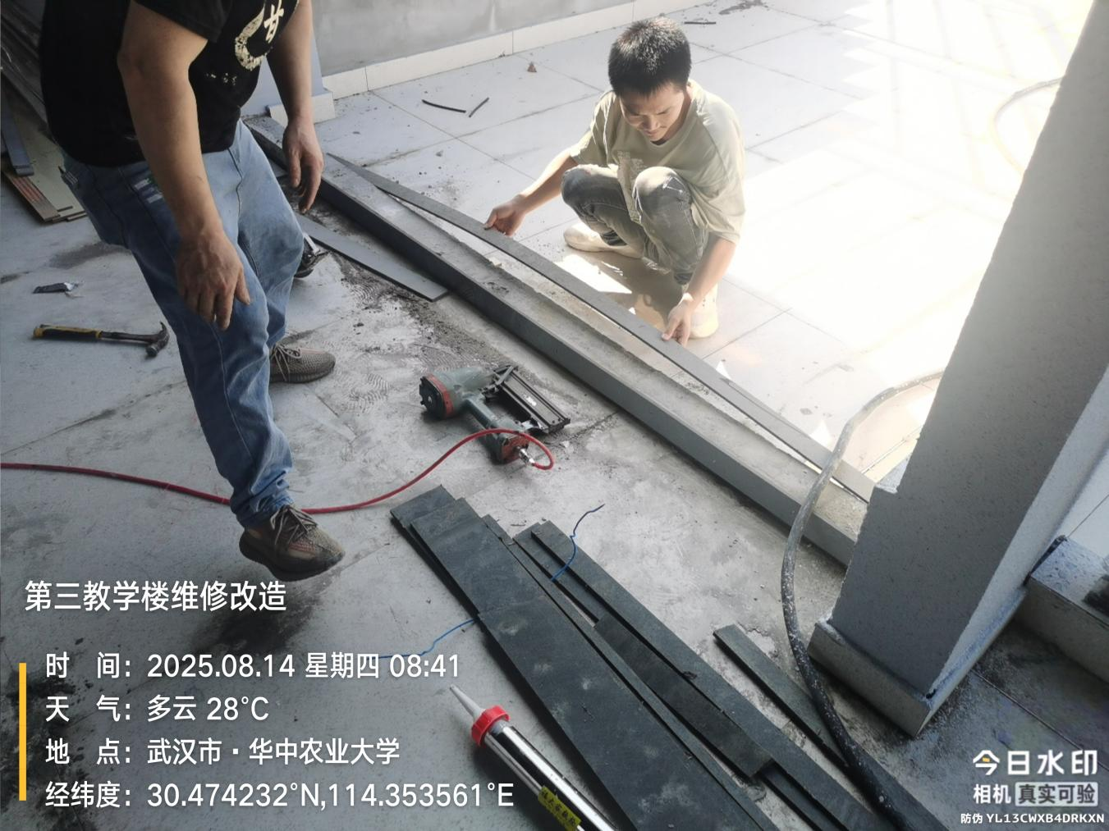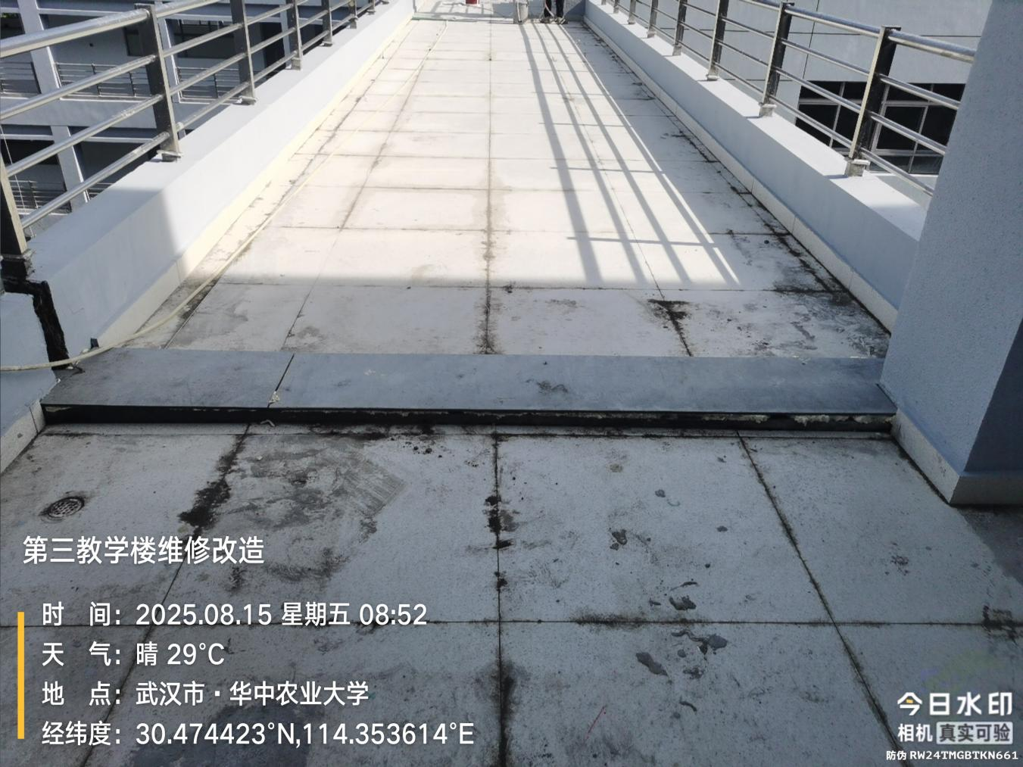
门玻璃安装
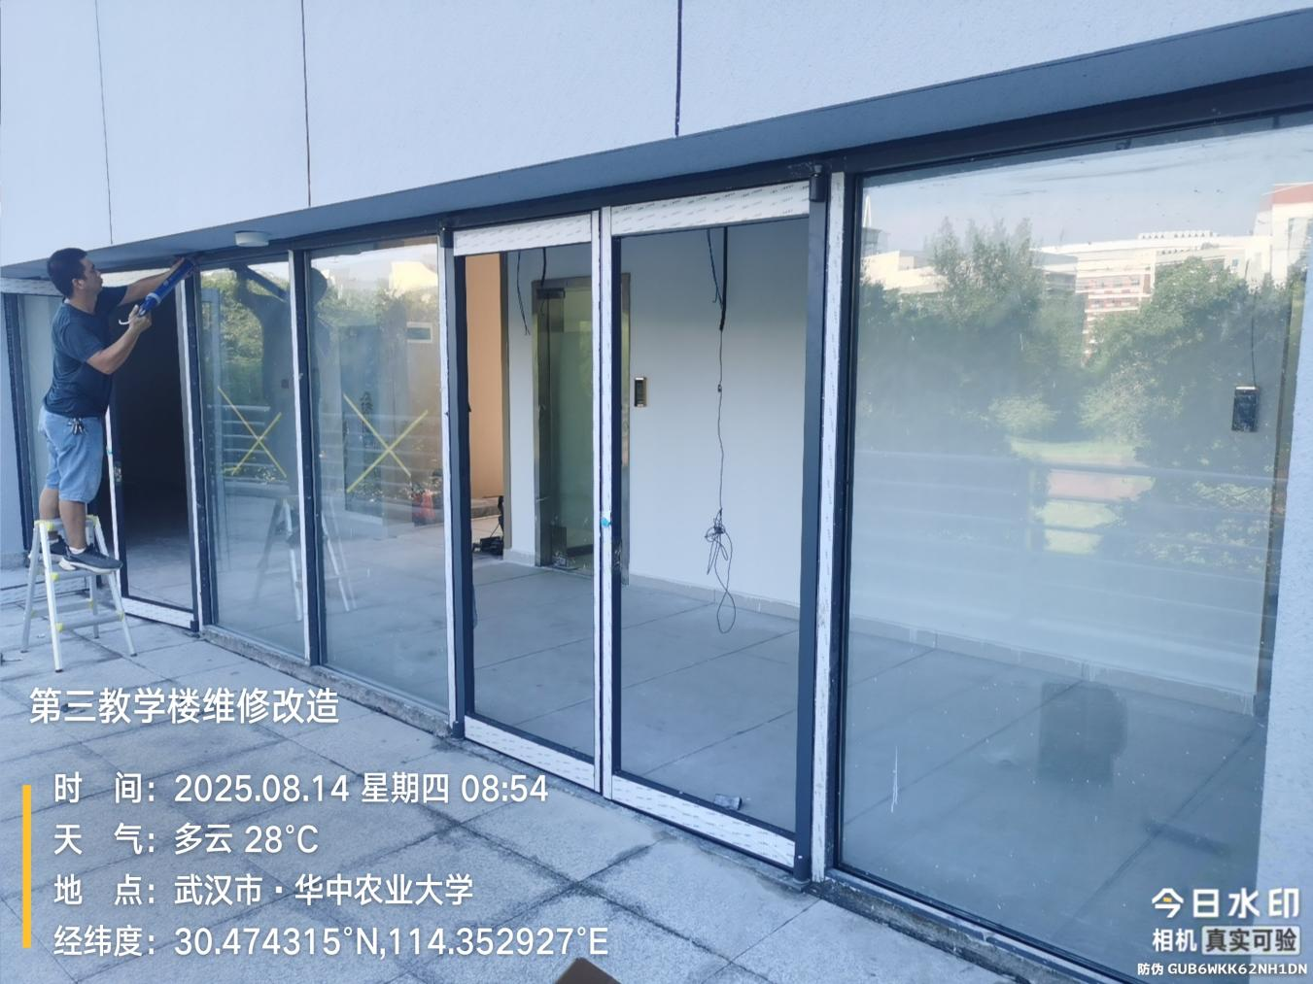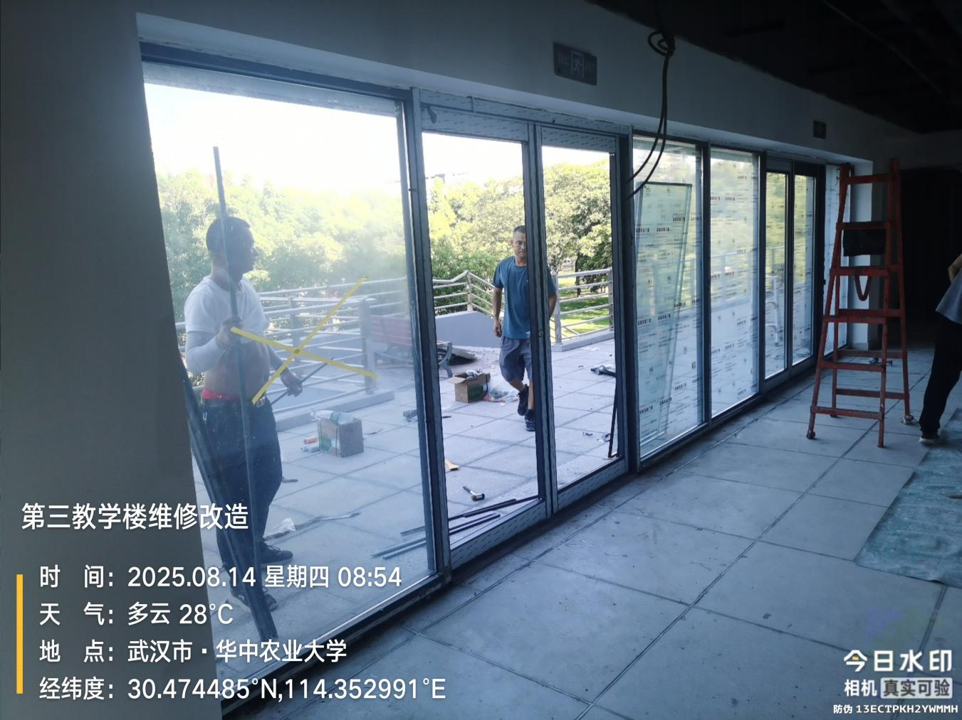
室外地面石材火烧翻新
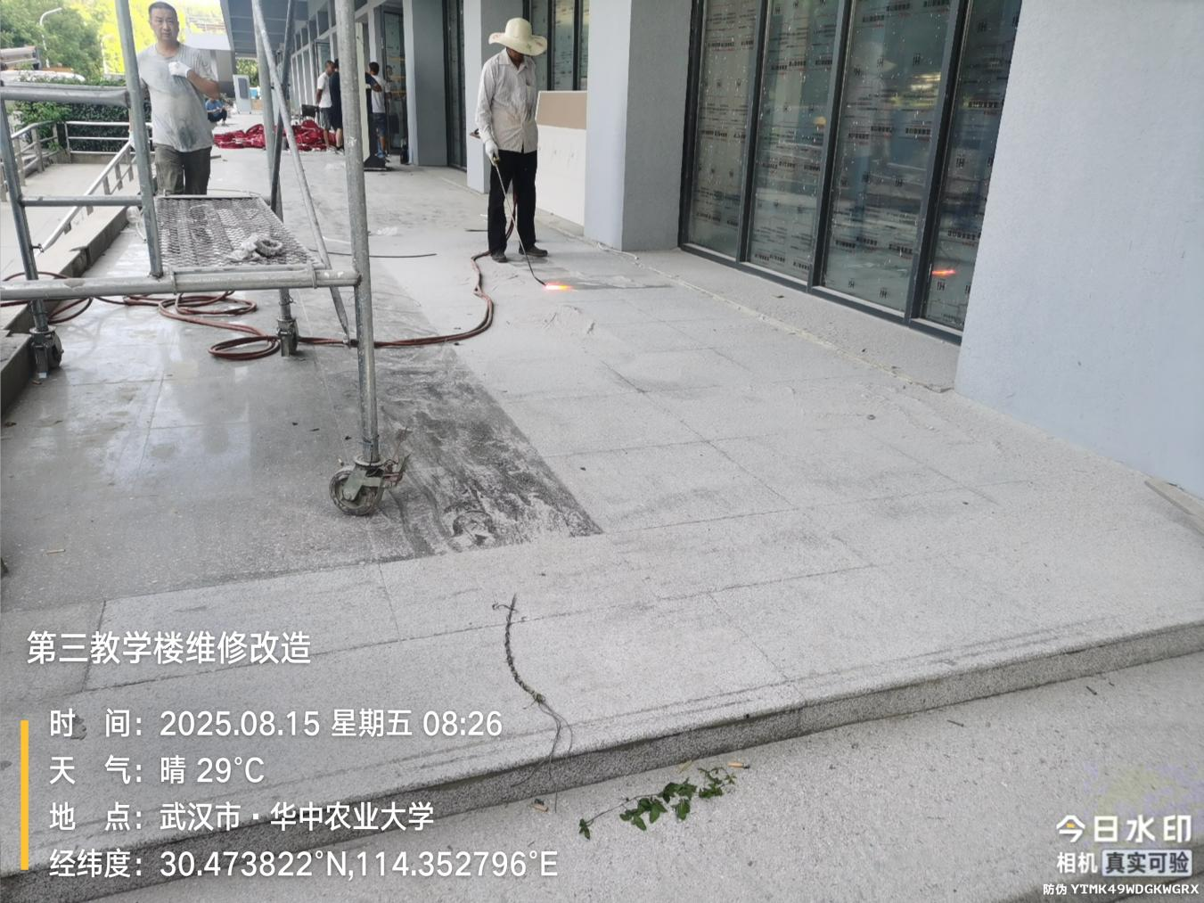
室外排水沟清理
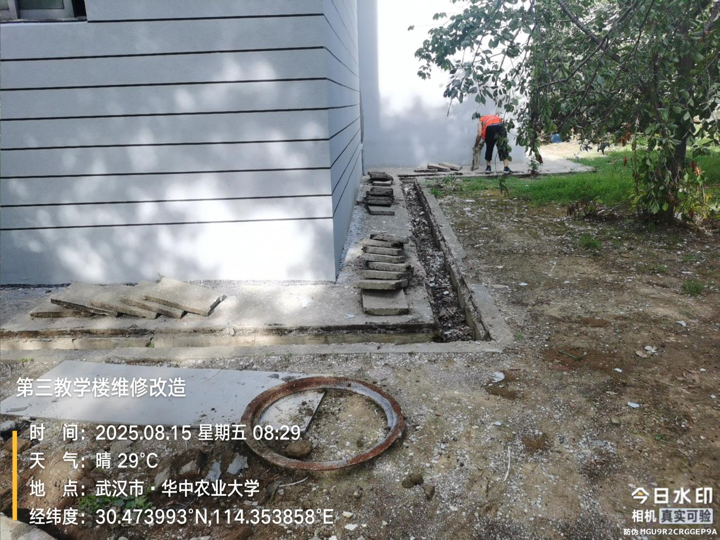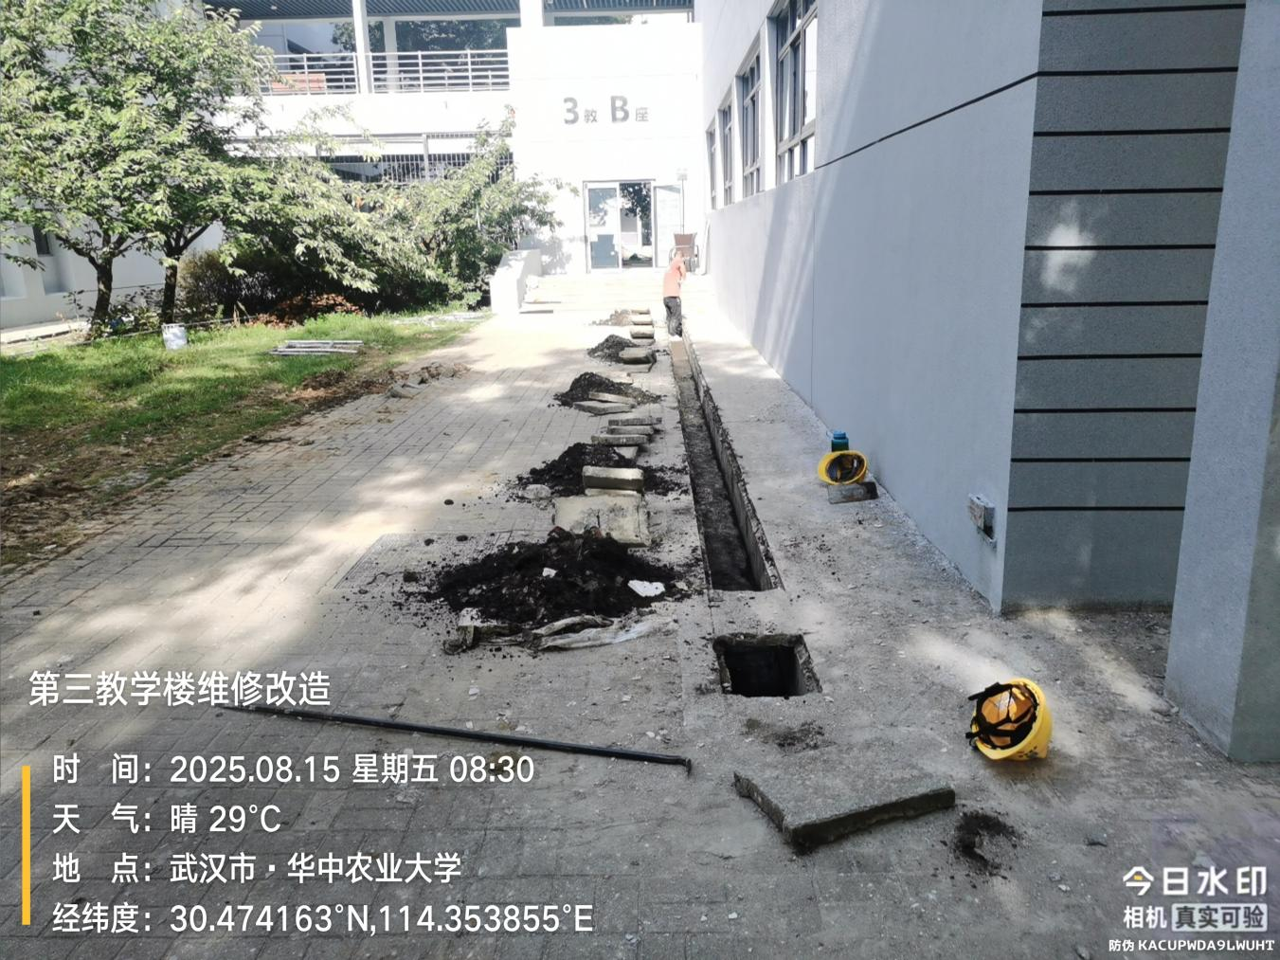
室外步砖恢复
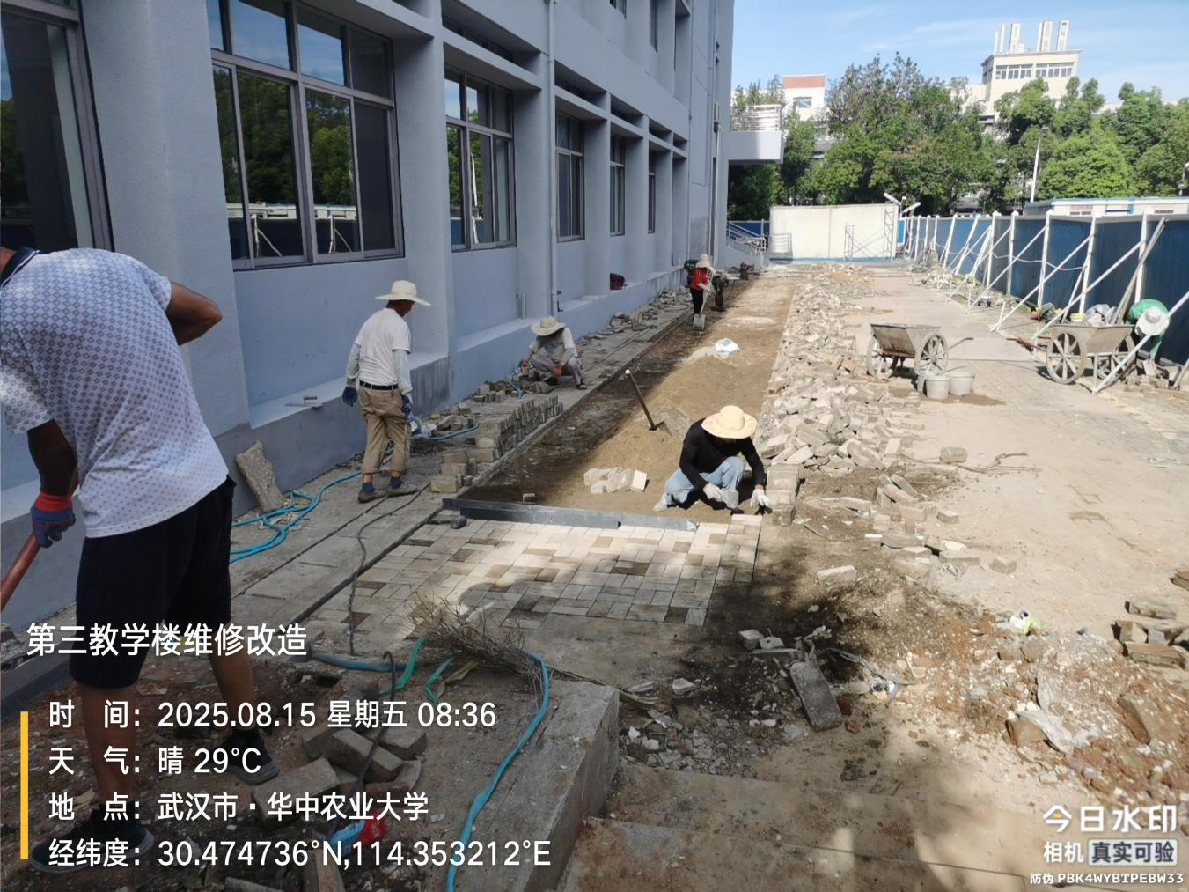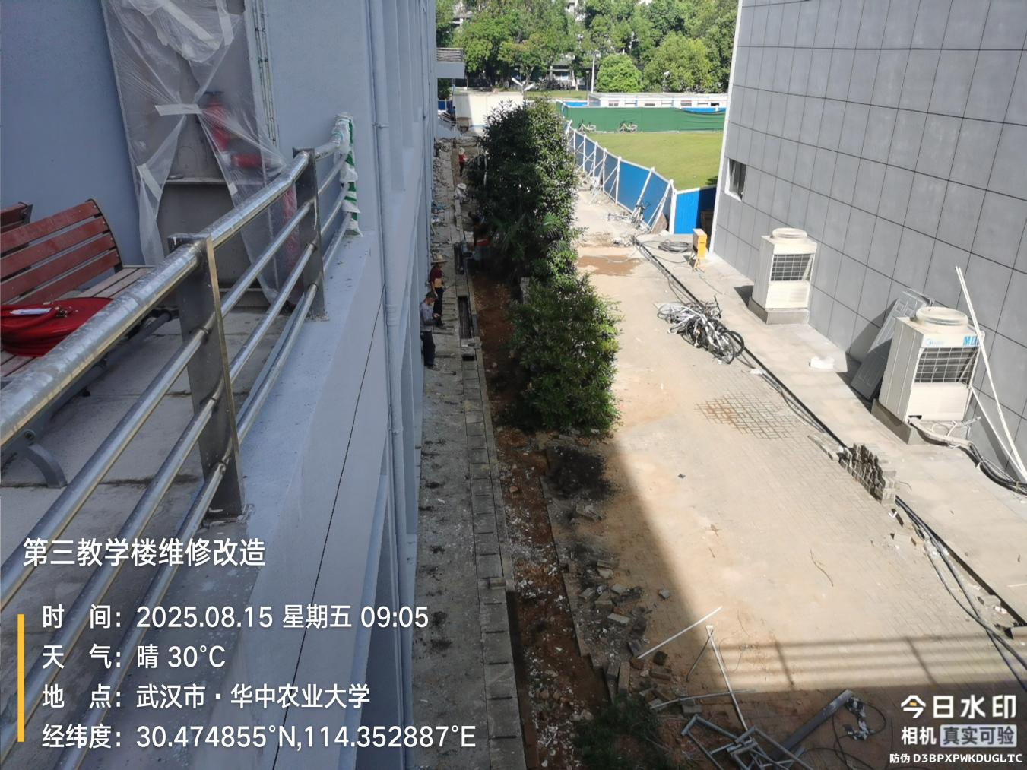
- 材料抽检：（含品牌抽查测量）
露台钢龙骨
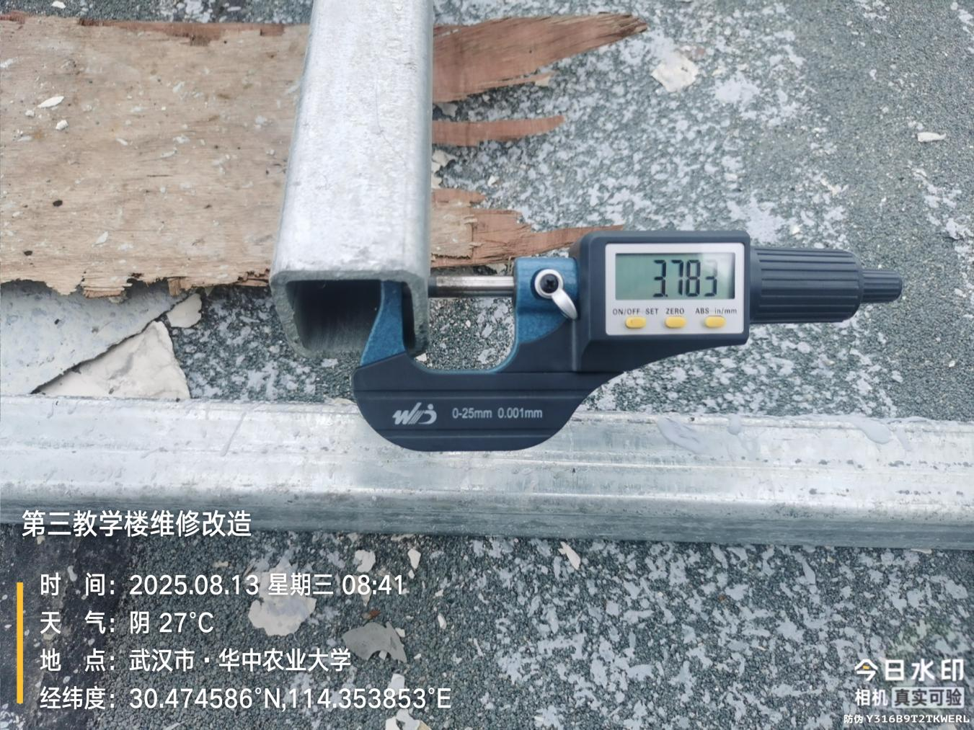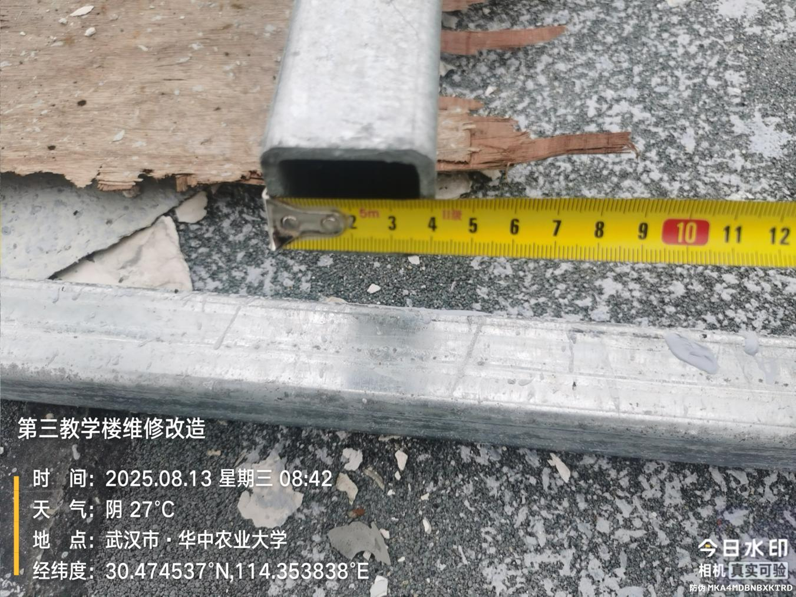
钢拉网
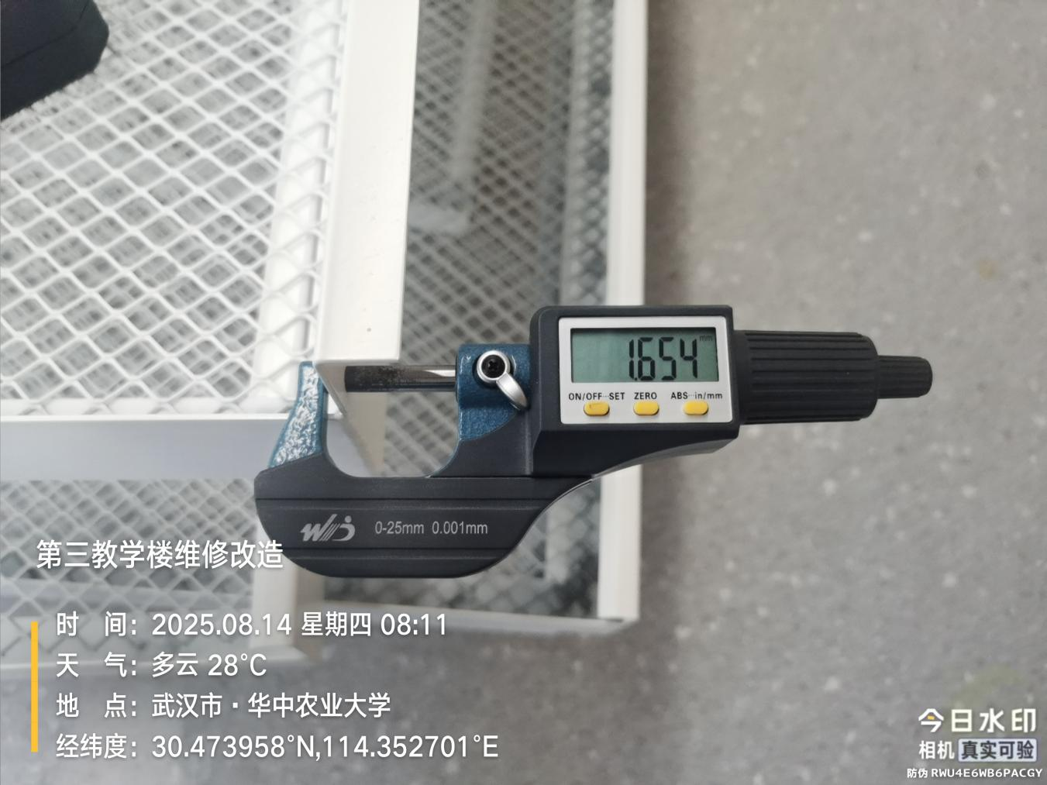
门玻璃
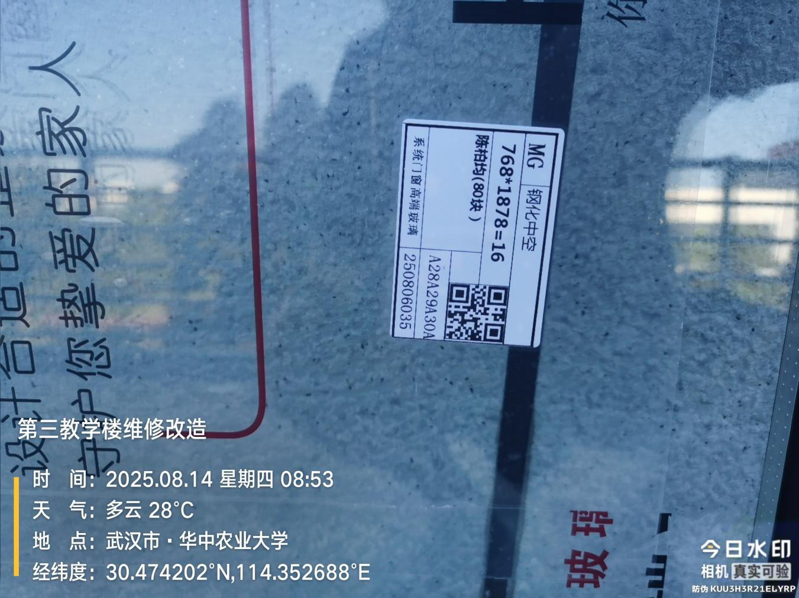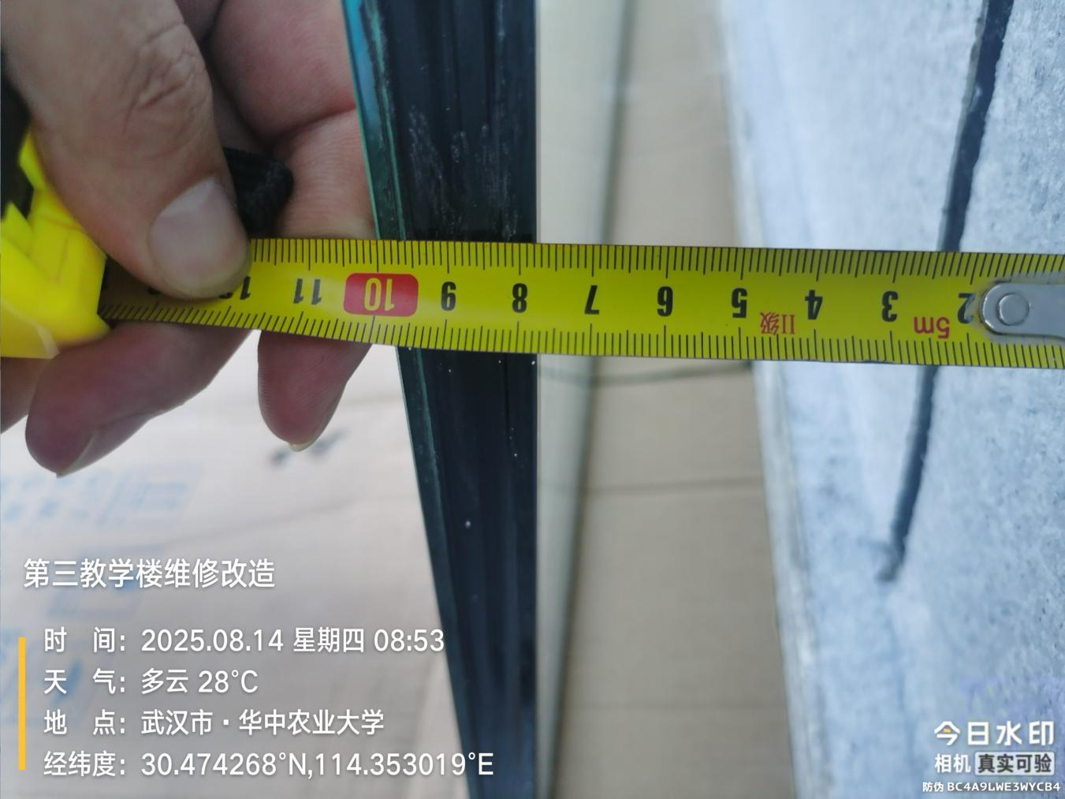
挡水条不锈钢盖板
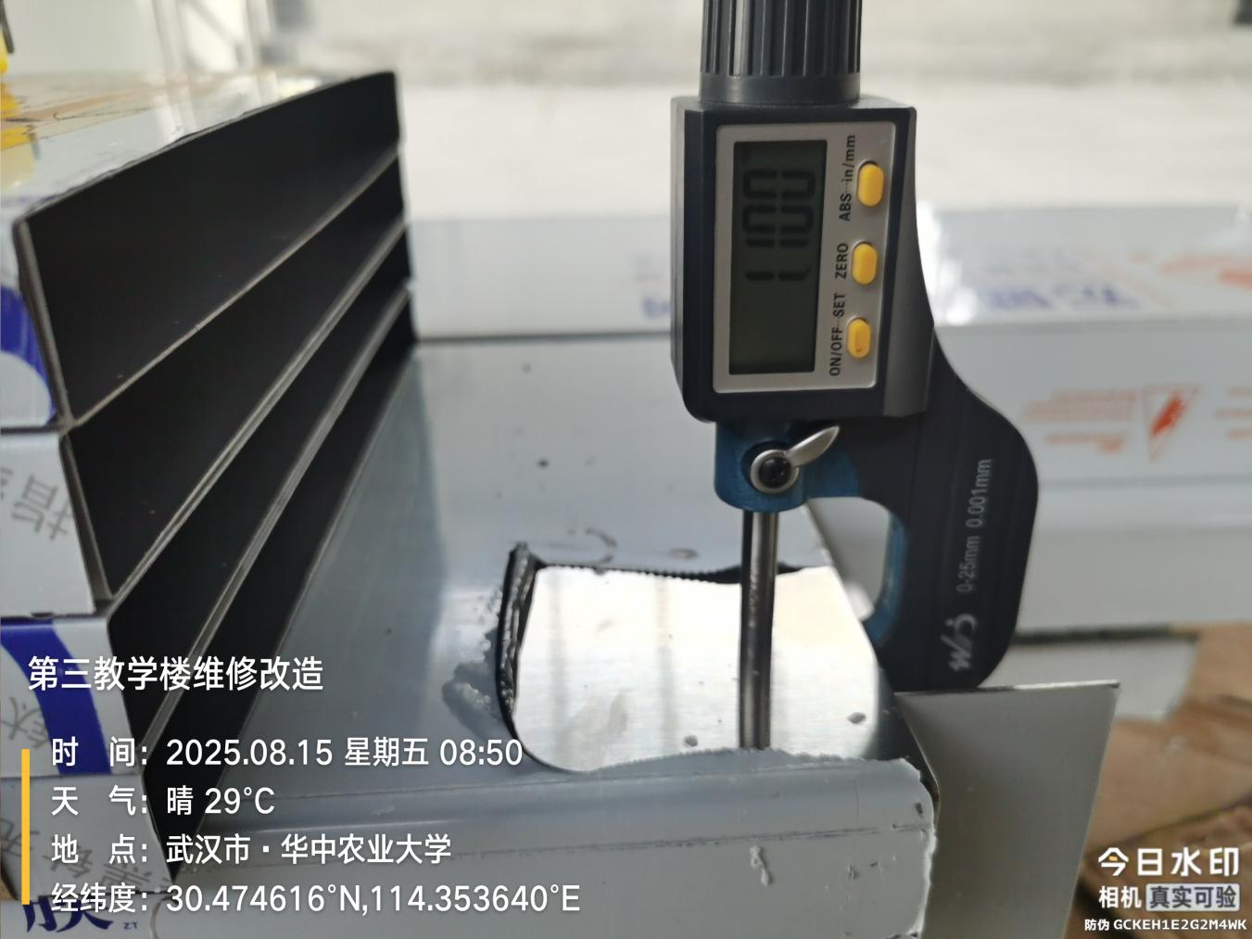
- 其他（若有）

